︵裝釘線︶  ………………………………………………………………… | 行政院所屬各機關因公出國人員出國報告書  出國類別：( 其他 )  主題：  油槽檢修技術  服務機關：中國石油公司高雄煉油廠  出國人職稱：課長  姓 名：王舉仁  出國地點：新加坡  出國期間：92.12.15～92.12.20  報告日期：93.03.18
目次

一、目的 1
二、過程 2
三、心得 3
四、建議 13
一.目的
高雄煉油廠現有油槽容量從二百至十萬公秉共約四百座餘座，依本公司各型油槽定期開放檢查規定，除少量新建油槽使用後十年開放及柏油、潤滑油槽每十年開放外，其餘應每間隔五年內部開放檢查一次，平均每月需開放及檢修六座，每座油槽開放之清洗、檢查、維修等施工總天數中屬修護方面之鐵件檢修及油漆之工作天數常佔一半以上，修護天數有時長達半年以上，但若以第五輕油裂解如此龐大之工場，大修天數只需40多天比較，油槽維修所需天數實有改善空間，因此如何有效運用人力、機具及先進施工技術，在確保施工安全及品質無虞下來縮短維修天數，提高設備利用率，是本組油槽修護人員之挑戰，尤其本公司已訂定「儲槽定期開放清洗檢修管理準則」內明文規定對檢修天數縮短或逾期之獎懲，更使修護人員備感壓力，而以往油槽檢修施工皆 按傳統方式進行，如能與國際知名之煉油廠維修人員研討、觀摩其油槽之維修技術，互相交換經驗，取其所長運用，有助於日後維修工期之縮短及施工品質、施工安全之提昇，增加儲槽營運績效，此為本出國計畫之目的。
二.過程
- 參訪國際知名的挪威DNV公司（DET NORSKE VERITAS）之新加坡分公司，DNV公司為全球性知名之檢驗公証及風險管理專業公司，成立於1864年，在世界100個不同國家設置300多個辦公地點，員工約5500人，曾為本廠五輕及石油焦工場設備進行安全評估，新加坡分公司為DNV在東南亞主要據點及亞太地區總部所在地，員工約270人，並為DNV於世界三大實驗室設置點之一，參訪過程與該公司非破壞檢測專業人員研討油槽檢查方式並參觀其實驗室之設備。
- 參訪荷蘭殼牌(SHELL)石油公司位於新加坡離島之BUKOM煉油廠，該廠日煉量為43萬桶，共有40餘座各式煉製工場，如蒸溜、加氫脫硫、重油轉化、潤滑油工場等，跟本廠規模類似，也通過ISO-14001及OHSAS-18001之認證，但並無輕油裂解之石化類工場，且因該廠位處於海上小島，除飲用水一由新加坡以海底管線輸送至該廠外，其餘工業用水及冷卻用水，皆由海水淡化工場供應。其煉製組織也如本廠一樣，視煉製功能別分為五個單位，本次透過中殼潤滑油公司安排，分別參訪其蒸溜、潤滑油工場同類型工場之維修部門及檢查部門，與其相關人員討論其工場及儲槽之大修檢查、施工計畫及執行方式，並參觀其整個廠區。
三、心得
SHELL石油公司為新加坡最大之外資，早在1891年就開始投資，範圍包括煉油石化及電力等，總投資金額為70億美元，員工數約1800人，本次參訪之為殼牌(SHELL)公司在世界投資各地煉油廠中煉量最大之廠，產品90%外銷至臨近東南亞國家，在未達BUKOM煉油廠之前，對該廠之印象僅止於總公司長官及工會幹部來訪後回國所發表該廠人力多麼精簡、效率多麼高之論調。
BUKOM煉油廠位於新加坡外海之小島上，員工、承攬商及訪客皆需搭乘渡輪之唯一交通工具至廠裡，也因此可在碼頭上閘口有效管制進出人員，比照本廠管控員工上下班之考勤及禁止承攬商攜帶煙火等危禁品入廠，BUKOM煉油廠有事半功倍之效。初入廠區覺得該廠環境綠化並未如高廠廠區整潔漂亮，煉製工場整體及儲槽外觀銹蝕斑斑，油漆也不如高廠之保養良好，在儲槽地區之泵浦站也發現漏油成小油池狀，此時不禁懷疑其維修及安環之績效。因廠區遼闊、工場分散各區域，員工之公務車輛大都以摩托車代步，非如本廠眾多之工程車，感覺有如台灣之私人企業一切從儉。
到了第二區（負責蒸溜、潤滑油等十間工場）維修部門、與維修經理、機械工程師及檢查部門之檢查工程師展開經驗交流座談，首先討論維修人員編制，由於該廠維修皆由承攬商負責且採取大包商制，平均合約期限為四年，包括材料機具供給、施工、自主品管檢查之責任施工制度，因此每位維修經理所管轄的只有各一位機械、轉機、儀電工程師及底下一、二位工程師助理而已，修護人力的確非常精簡。本廠修護人員比起大林桃園廠修護人力多了兩倍，公司要求減少維修費用及將發包工作收回自辦，已使本廠修護人員承受壓力，若最近在推動各轄組織修護大包商制如果順利達成，對現有修護人員實在是一大危機，在民營化後很多人可能因此而被裁員，但也可能是一轉機，因為怕被裁員不得不激發本身之潛能而提高工作績效。檢查部門之編制也如本廠一樣，檢查與維修不屬同一部門，以達檢驗公信力之超然立場。
接下來談及本次出國之主題『油槽檢修技術』，BUKOM煉油廠油槽容量大多在5萬公秉以下，且因該廠位於小島距新加坡有段距離，且廠區遼闊，周遭環境空氣品質VOC之要求較不嚴格，故油槽型式大部分為錐頂及外浮頂，比起本廠大部分為內浮頂油槽，其建造費及維護費用也節省許多。油槽使用後會因外部環境及內容物成分而易受內外部腐蝕致縮減使用壽命，萬一發生漏油，還會引起工安環保事件。因此油槽定期檢查之主要目的為確保油槽於使用過程中至下次開放檢查之間不發生問題，但過於頻繁及詳細的檢查則費時費錢，並非良策。BUKOM煉油廠之油槽開放檢查時間並不同本廠以往要求每二年外部檢查一次，每五年開放內部檢查一次，而是依美國石油協會API-653之規定為準則，API-653是對使用過儲槽之檢查、修理、改建和重建（Tank Inspection、Repair、Alteration and Reconstruction）之標準，於油槽每次開放檢查時，依下列要領評估下次開放檢查年限：
1：檢查是否發現點蝕之深度超過設計厚度之半。
2：檢查是否發現密集點蝕區面積超過300平方公分（或直徑超過20公分）且平均厚度低於設計厚度之半。
3：實施磁通漏檢測、超音波檢測、磁粒探傷檢測、沉陷量檢測等評估油槽腐蝕狀況及腐蝕率，判斷油槽下次檢查年限。
4：全面檢查評估結果得依其腐蝕狀況延長或縮短檢查年限，最長不得超過15年。
油槽檢查間隔之長短（含外部及內部檢查）由以往使用紀錄，依據該儲槽之腐蝕率決定檢查頻率，除非有特別原因才需提前檢查。檢查週期分為 ：
外部檢查－當腐蝕率已知時以下列兩者較短者作為檢查期間：15年與RCA/2N。此處之RCA是剩下之腐蝕容度以Mils數表示。N是璧板每年之腐蝕率也是以Mils數表示。唯依本廠規定油槽在正常使用狀態下，每二年需實施外部檢查一次以上，BUKOM及本廠之檢查項目皆包括頂板、壁板及底板外緣之油漆、腐蝕、點蝕、變形情況做目視檢查，並做厚度測量、通氣閥等附屬品、消防水管等附屬裝置、基礎沉陷量檢查，若有異狀影響操作安全時應實施內部檢查。
內部檢查之週期依據以往所測腐蝕率來決定或相似使用條件之油槽以往資料所預估之內部檢查週期，「量測或預估之腐蝕率」與「油槽底板計算之最小厚度」兩項因素決定檢查週期。故不一定如本廠每五年就須開放檢查，因此節省檢修費用及提高設備使用率，也因十年才開放檢查進行槽外塗漆，難怪外觀沒高廠的漂亮，但其檢查紀錄就做得非常完整詳細，每次檢查結果維修情形紀錄皆無遺漏，值得高廠學習。在確定檢查周期後，就按定期檢測要領執行，其檢查內容為：
1：目視－了解槽體內外腐蝕情形
2：測厚－了解剩餘厚度，對象為璧板、底板、頂板。但最主要的是底板。
3：磁粒探傷－了解焊道有無裂紋
4：磁通漏－了解底板背面之腐蝕情況
5：試壓－了解是否洩漏並補檢查之不足。
本廠油槽之維修工作如鐵件、檢查、油漆、儀電、土木、設計、籌料等因專業技術的不同及監造部門不同，皆由各監造部門專業分案發包、監工，在施工之聯繫上常會脫節，施工延誤或施工品質有缺失時責任釐清常有糾紛，成立油工所後雖然專責油槽清洗、檢查、檢修，工作聯繫較不會脫節，但承攬商數量多也會有工期、品質缺失之糾紛。BUKOM煉油廠之油槽修護承攬商屬長期合約之大包商制，且採責任施工，負責到底。承攬商皆需投資適當施工機具及供給足過的施工、品管、安全專業技術人員或協力廠商來施工，保證工期及施工品質符合業主要求，才能確保其公司信譽及後續工作之來源。
油槽之底板、壁板、頂板、內浮頂板及附屬品等鐵件修理或更換工作之材料、設計、施工、檢查基準，BUKOM與本廠皆遵循API-653及API-650（新建油槽之規範）之規定，但檢查方面本廠因追求工安零災害，故檢查標準常較嚴格，就一般焊道檢查因油槽焊道熔接效率非以100%設計，因此容許些如氣孔、undercut等小瑕疵，只要合乎API-650所規定之容許瑕疵範圍內就不需重新焊補，但本廠可能不行，需磨除再焊補。更換底板大多以API653描述之二層板方式將新板疊放在舊底板上，非如本廠在壁板外面加焊一層補強圈板，再用千斤頂頂住壁板在抽換底板本廠之方式已實施多年施工品質上良好，但所耗工時及成本皆較高。另外BUKOM廠之油槽內部大部分不需防蝕塗裝，因此可縮短油漆維修時間及金錢。而油槽內部底板經檢查有點蝕需以PATCH貼板焊補時應注意最少6”長寬之同厚度、材質之鋼板且四周需切割程2”R之圓弧以確保焊道之連續性但在距離底板12吋範圍內之底板為應力集中區，如有點蝕或穿孔只能研磨焊補或更換底板，不能用PATCH方式，以上兩點應注意事項承攬商常會疏忽，監造人員應特別注意之監造重點。
而對於油槽之施工安全注意事項，本廠規定環境之安全由轄區檢點施工安全由施工者（或承攬商）檢點，但也規定施工單位也應負環境氧氣及可燃性氣體濃度測定之責，BUKOM廠卻只由轄區對其環境安全負完全之責，施工者只要做好施工安全即可。施工單位申請動火工作安全許可證（如附表一）時，轄區就需確實測定施工環境之安全後提出清潔證明（如附表二），本廠之Double Check方式雖較安全，但也常使轄區及施工者雙方互推責任或以對方將做，但實際雙方都沒做而導致發生工安事故，BUKOM之制度使轄區責無旁貸做好環境安全。
表一：動火許可安全證明
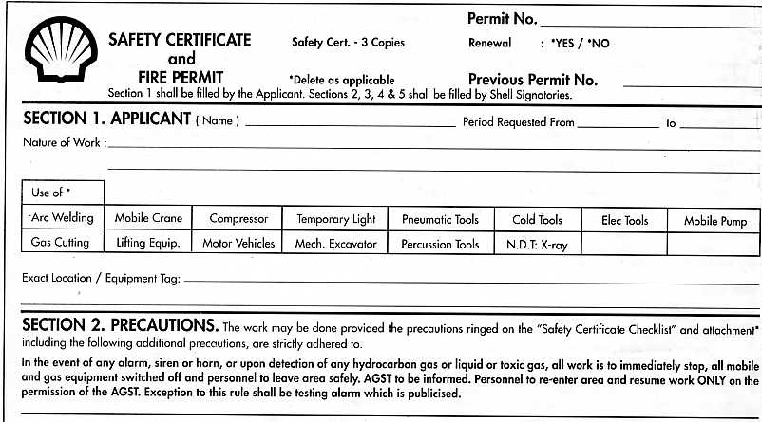
但有關施工安全方面，承攬商需對各作業單元步驟做危害分析（JOB HAZARD ANALYSIS）表（如附表三），依事故發生之衝擊嚴重度（人民之安全健康、財產損失、環境影響、聲望）及發生頻率之評估矩陣（如附表四）來決定風險等級低、中、高，再提出控制方案後評估風險有無降低，並持續控制，有如本廠之OHSAS18001之風險評估方式，不同的是本廠由各部門做，BUKOM由承攬商訂定後由轄區、工安、監造等部門人員審核會簽後才生效。雖於BUKOM之大包商可說較有專業人力來做危害分析，但本廠之承攬商也應朝這方向去努力，俾能確保施工安全，提高本廠之工安聲譽。
表二：清潔證明單
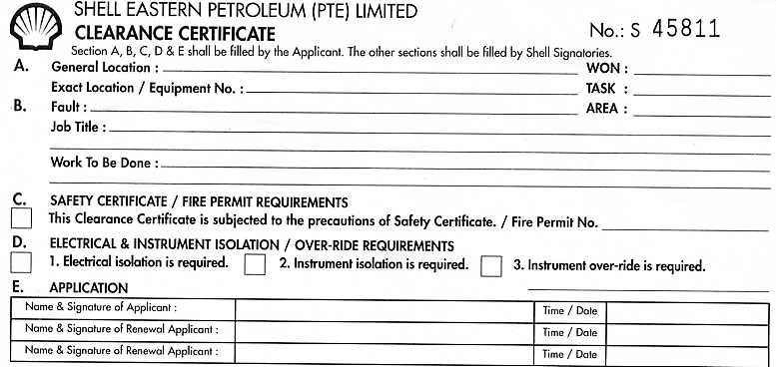
表三：風險評估矩陣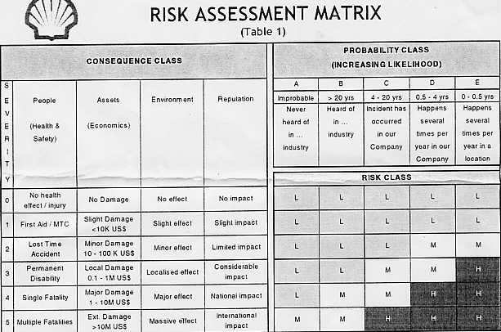
表四：工作危害分析表
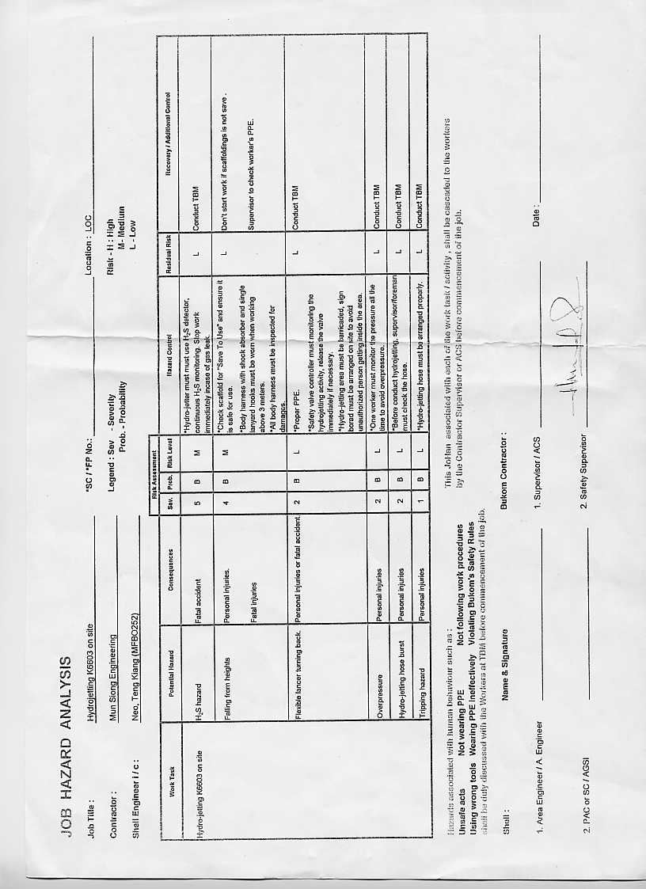

概略了解油槽檢修後，再談到所轄工場之大修，以高廠各工場之壓力容器為符合於政府『危險機械及設備檢查基準』規定每二年操作周期須開放檢查一次，因此大修之間隔都訂為二年，BUKOM各工場大修為二至七年不等，以蒸溜工場而言每七年才大修一次，難怪蒸溜工場整體外觀看起來銹蝕斑斑，因其廠區較寬闊，很多熱交換器設備皆有二套，以便輪流操作、清洗，工場才可連續操作七年之久，當然其中也會發生因設備故障之非計畫性停爐或小修。其大修工作早在一年前就開始計畫，本廠因大修周期間隔較短，半年前才開始大修預備會議即可。而大修所需天數其同類型工場與高廠相當，如蒸溜也都是28天左右。除非有特殊狀況，否則BUKOM之大包商都會全力施工，如期完工。但其前提為接近停爐大修前其檢查部門之人力需全部投入做測厚等各種檢查，並依據上次大修紀錄來判斷需維修或汰換之設備、管線等，以利籌料、施工。本廠工場常於大修末期才檢測出需汰換之設備、管線，致籌料施工不及而延長大修工期，於此我對BUKOM工場大修報告內容紀錄之詳細讚賞萬分，每一座設備皆詳細紀錄本次大修時維修狀況，每座工場大修報告都是一大冊，雖然第一次編撰時較麻煩，但下次可直接叫出檔案修改即可，本廠重要工場以往也訂大修報告，但內容較簡略，應比照BUKOM辦理。
工場之平日維修則由該區之計畫工程師於下班前蒐集所轄工場需修繕之工作彙總，以電腦單傳送維修部門，由機械、儀電工程師依修繕內容進行聯繫、交辦承攬商施工。並依合約之工作項目單價計價，每一單項工作皆有最少施工工資，以鼓勵大小工作承攬商皆須接單施工，此比起本廠每樣工作皆須開一張電腦單，文書作業較精簡方便，但並不適用於高廠，因高廠部門分工較細。而最少施工工資有如零星包之點工計價方式，但訂定最少工資可減少承攬商浮報點工人數。
此次參訪研討，很遺憾的未逢工場大修及油槽開放檢修，致無法身臨其境了解其施工細節及施工安全措施，但在參觀其廠區中，見識上也略有收穫，新加坡因無颱風、地震，設計時免考慮其安全因素，故管架結構等比起高廠較為單薄，且工場及油槽並無高廠之自動洒水沖放閥消防系統，建造成本當然比高廠低很多，但其維修之施工架搭建非常安全，其施工架一律使用單管架（如本廠修護課所用），並不使用門型框架，且舖滿踏板（材質為度鋅鋼板）並有上下斜梯裝置及腳趾板，主結構並以斜稱管補強，值得參考引用。
另外本廠之管線為防止與管墩、管架之鋼構面接觸因長期潮濕而生腐蝕，非保溫管線也焊管鞋，BUKOM之管架工字鐵上緣版、管墩上之鋼板皆焊上一條圓鐵，可使不保溫之管線底部不直接接觸工字鐵，避免積水而生鏽源，比較高廠焊管鞋可節省施工成本，且有時焊管鞋時會對鋼管本身產生應力及UNDERCUT，反而減低其壽命，而且該管線焊道若需做焊後熱處理，管鞋與管線焊接處又會增加熱處理費用。BUKOM之方式值得學習試用。
四、建議
- 多派修護人員至國內外煉油廠觀摩研討，吸收新知。總覺得本廠修護人員很少有機會至國內外煉油廠觀摩其工場大修情形，雖然大家皆競競業業工作但技術大部分來自經驗傳承較少創新反觀如中鼎、立國等承攬商，不斷在各地進行建廠、修護業務，吸收不同文化及技術交流，故能日新月異，本廠修護人員好像井底之蛙知識空間侷限於高廠如能至國內外煉油廠觀摩研習多少會增加其專業技術知識看到別人之優點也會見賢思齊之。
- BUKOM煉油廠之大包商制採責任施工、確實可節省許多監造及發包人力成本、並達到施工品質安全無虞，工期也不會延誤之效，但相對的維修費用也會較高，目前依總公司要求本廠逐年降低維修費用及本廠以存之修護人力，短期內大包商制可能尚無法建立，因此希能突破採購法之限制，採最有利標方式發包，以利選擇優良廠商並激勵其投資新設備，培養專業人才，本廠大修皆能如期完工達到雙贏目的。
- 突破現行油槽每五年需開放檢查之常規。依現在檢查、施工技術及材料之進步，可確保油槽檢修之施工品質來延長油槽操作週期。且石油管理法也明確指出可依油槽腐蝕狀況延長檢查年限，本廠也已陸續提出儲槽延長開放檢查申請，若能被核准，則相關操作、檢查、施工承辦人員之辛勞應給與獎勵。
- 油槽底板厚度易受內容物有機成分之腐蝕而減薄，為延長油槽開放檢查年限之需及防止底板如P-37油槽因焊道腐蝕減薄而裂開引起環保事件，除已先進之磁通漏技術及早測出減薄點來修復外，對於尚在設計厚度以上之底板應選擇較佳防蝕材質塗裝來有效防止銹蝕。以往對重質油槽底板皆以環氧樹脂塗裝耐用年限可能為3至10年，但如改用聚酯FRP或聚酯玻璃鱗片塗裝耐用年限可達10至30年，施工費用雖貴上2倍，但比較保護底板之效果及延長油槽操作之績效應值得採用。
- 油槽內部噴砂除銹油漆所佔之工期常佔據所有檢修工期之一半以上，尤其錐頂油槽內部若需全部油漆，則還要槽內整座搭竹架，以25000公秉油槽光是槽內搭架就需2個月工期，若搭活動架因較不穩定有安全之顧慮，若能改用如小型高空作業車作業將可節省搭架時間，另噴砂完畢目前皆以人工清砂，應採用機械除砂裝置，不但速度快而且底板表面清潔度也較佳。但這些皆涉及機具設置成本，本廠應鼓勵承攬商購置。
- 加強施工聯繫及進度追蹤，本廠油槽檢修分工較細，參與部門多，常會發生聯繫上之失誤使檢修進度落後，清洗、檢查、鐵件、油漆每一負責部門應主動聯絡施工進度，早日做好施工接續，以免發生檢修空窗期。另定期追蹤施工進度，工期一有落後，應加強人力、機具趕上進度。公司對油槽檢修之獎懲辦法也應繼續實施，以加勉盡責懲罰失職者。

